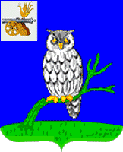

СЫЧЕВСКАЯ РАЙОННАЯ ДУМА

Р Е Ш Е Н И Е

от 28 февраля 2024 года № 154

О дате заслушивания отчета
Главы муниципального образования
«Сычевский район» Смоленской области
о результатах его деятельности за 2023 год,
деятельности Администрации муниципального образования
«Сычевский район» за 2023 год

Сычевская районная Дума РЕШИЛА :

1. Назначить заслушивание отчета Главы муниципального образования «Сычевский район» Смоленской области о результатах деятельности за 2023 год, деятельности Администрации муниципального образования «Сычевский район» за 2023 год на заседании Сычевской районной Думы 24 апреля 2024года.
2. Опубликовать настоящее решение в газете «Сычевские вести».

Глава муниципального образования «Сычевский район» Смоленской области | Председатель Сычевской районной  Думы
____________________Т.П.Васильева ___________ М.А.Лопухова

